服务器硬件监控报警日常巡检
- 目的
通过接收实时的报警邮件监控非工作时间段及非巡检时间段服务器的硬件故障告警，确保故障及时发现及时处理，也是保障现场巡检遗漏的第二道防线。
- 适用范围
万科集团梅林机房，沙河机房，观澜机房。
- 时间及频次
实时邮件监控，每日上午和下午个检查告警1次邮箱；

目录
1 监控邮箱巡检 3
1.1 开启监控邮箱 3
2 告警邮件查看 3
2.1 查看未读邮件 3
2.2 分析邮件内容 4
2.3 查询服务器 4
3 查看运行状态 5
3.1 登入管理口 5
3.2 生命周期日志查看 6
3.3 系统硬件状态查看 6
4 报修及通知设备使用负责人 7
4.1 报修 7
4.2 通知设备使用负责人 7

监控邮箱巡检

开启监控邮箱
通过outlook登入监控邮箱；（邮箱地址：s-dellmonitor@vanke.com，密码：Donghuan1234.）
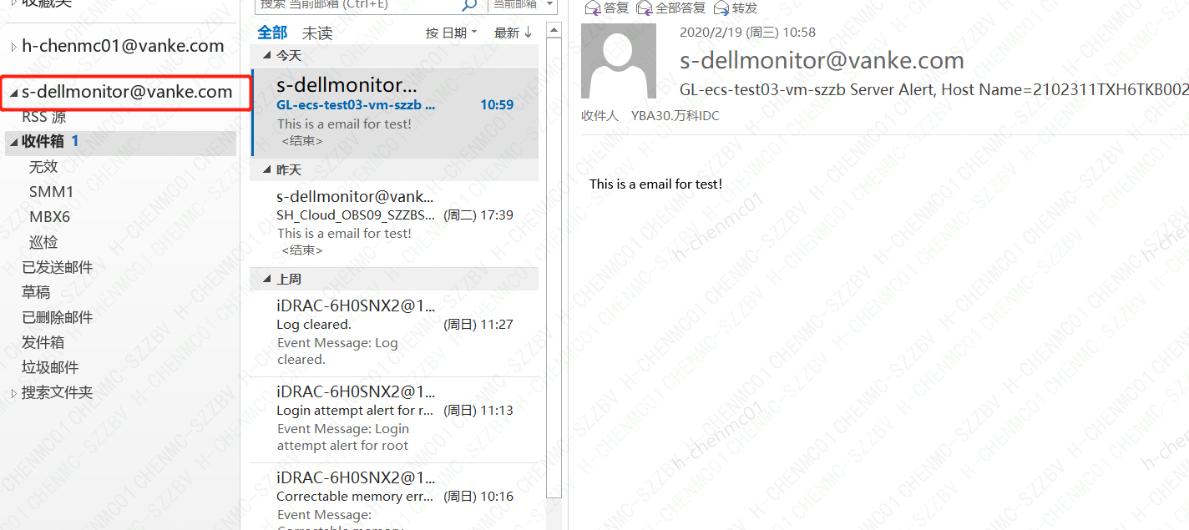

告警邮件查看

查看未读邮件
点击查看收件箱未读邮件，查看邮件内容；
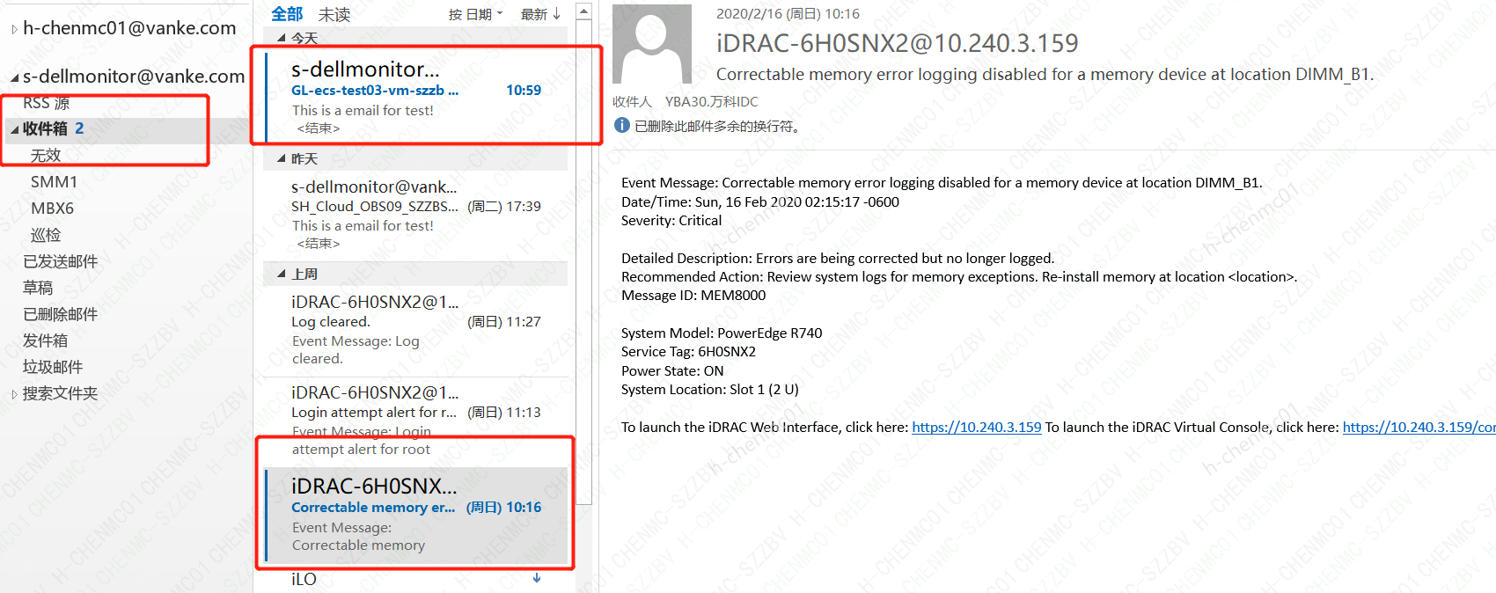

分析邮件内容
通过分析邮件内容，提取服务标签：GH0SNX2服务器，DIM-B1内存故障、告警发生时间等信息； 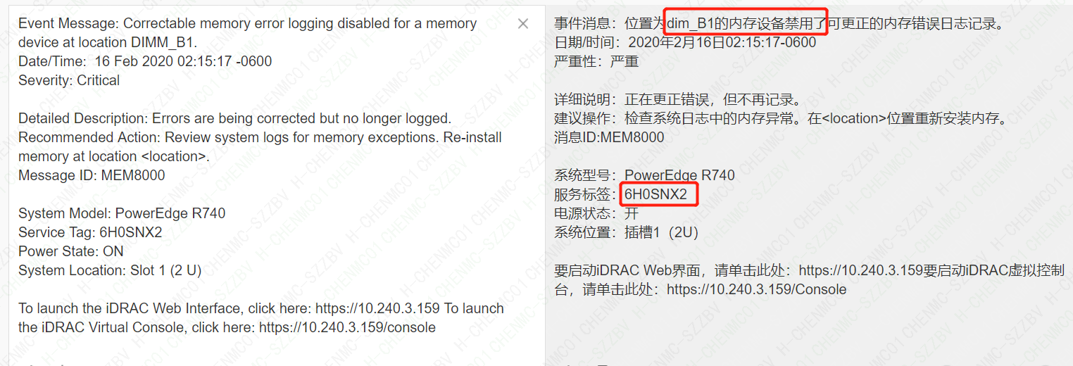

查询服务器
通过对应的服务标签号，匹配“Vanke-ITMS-机房运维组设备汇总表-2020”汇总表，提取服务器详细信息，如下图；
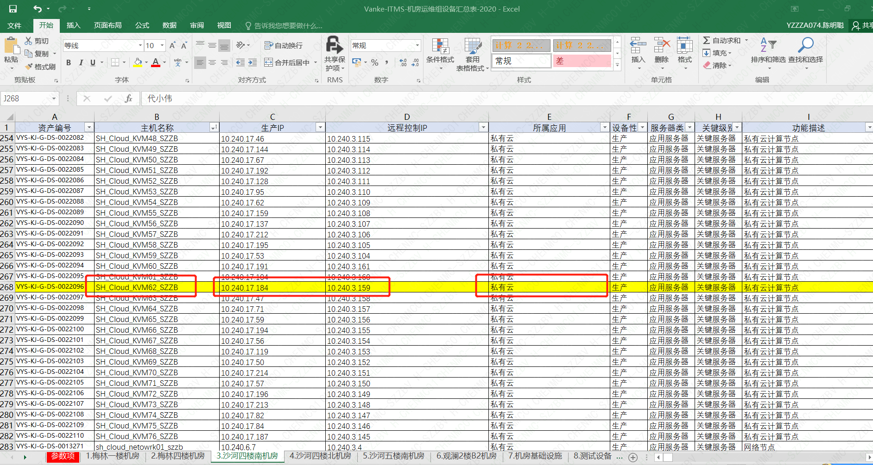
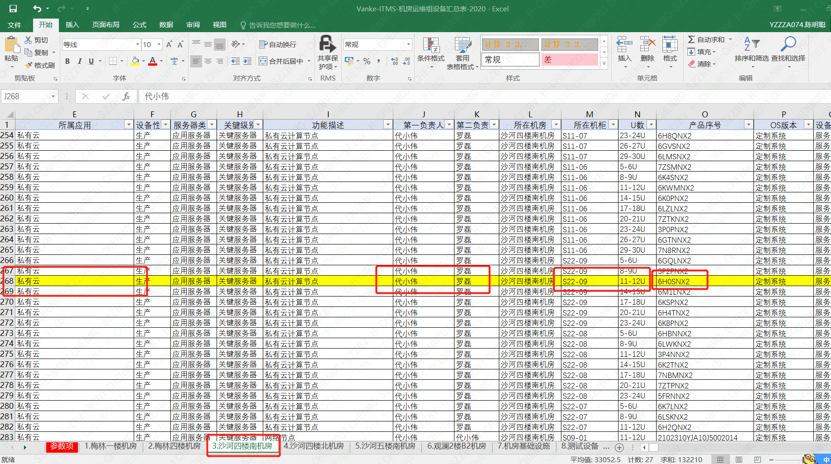

查看运行状态

登入管理口
在浏览器输入https:加对应的管理IP，输入对应的用户名和密码；
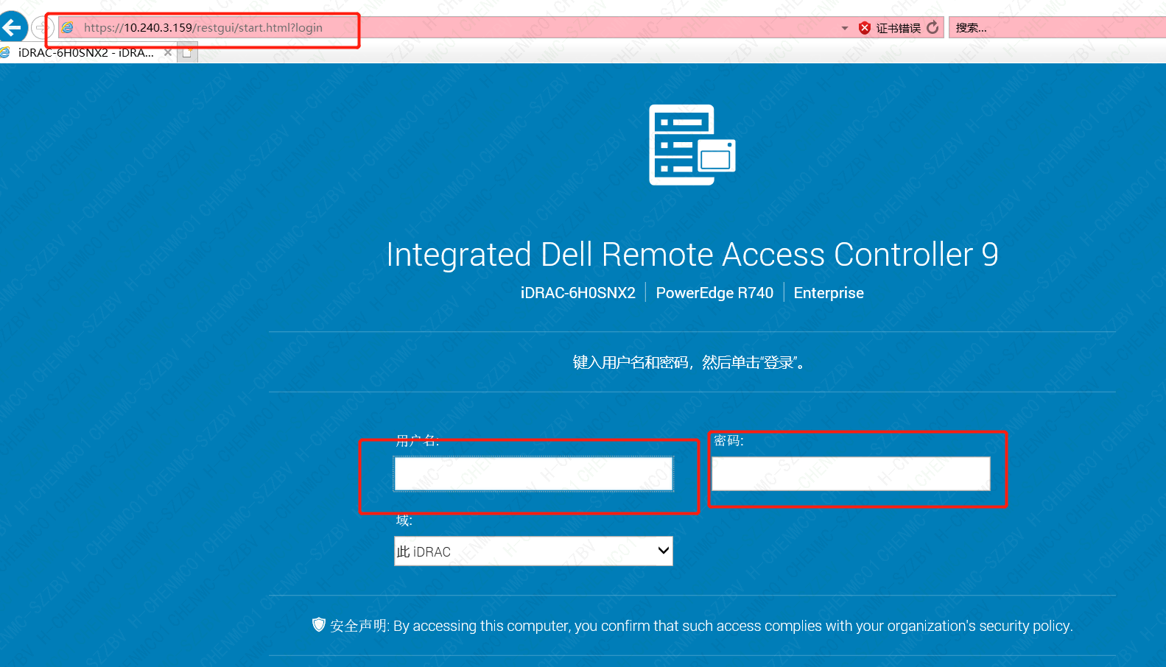

生命周期日志查看
单击“维护”下拉，点击“生命周期日志”查看；
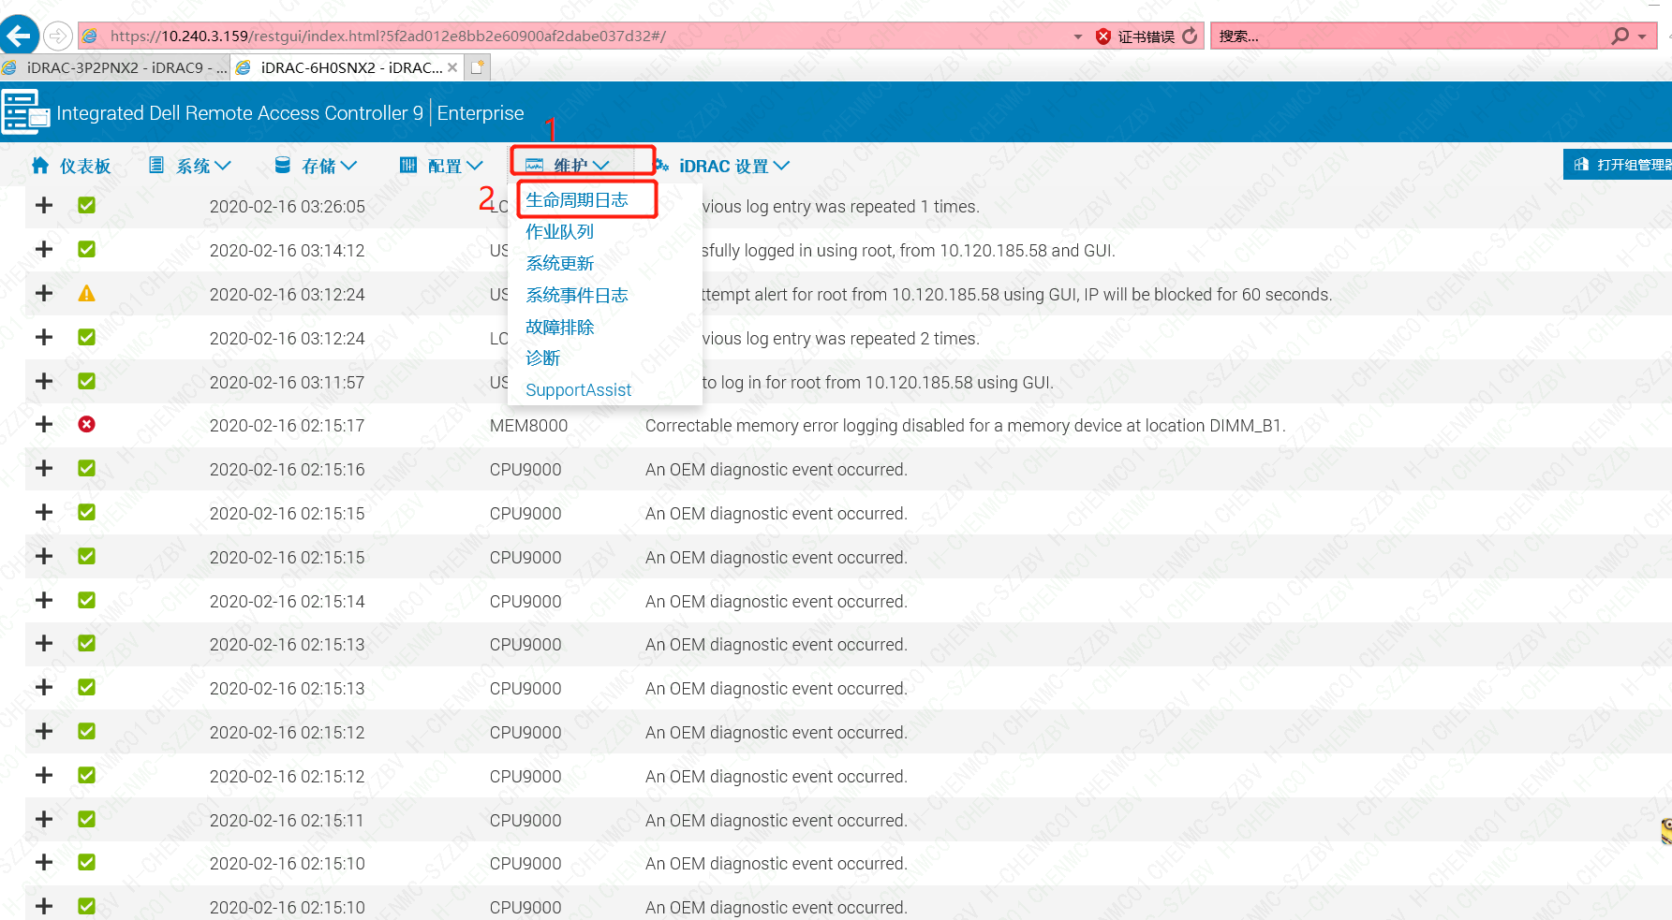

系统硬件状态查看
单击“系统”可查看所有硬件整体状态，点击具体部件（如：内存）可查看内存详细信息；
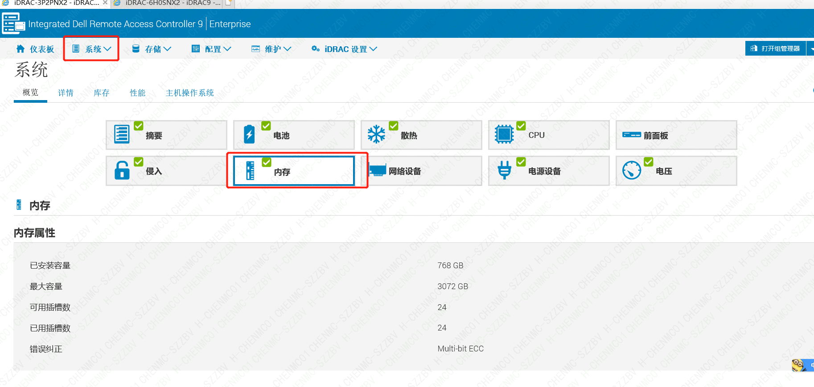
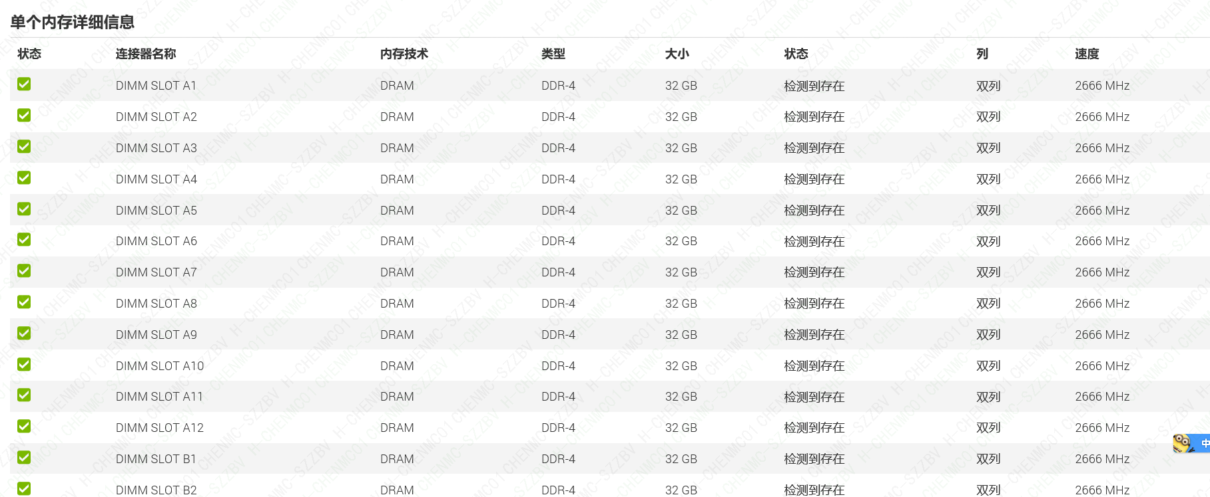

报修及通知设备使用负责人

报修
拨打客服电话报修设备反馈故障问题及后续故障维护跟进；
神码客服电话：4006106661
戴尔服务器质保查询:800-858-0612 -0-1-1-1
HP服务器质保查询:4008100504
华为服务器维保查询:400-822-9999
联想服务器维保查询: 4001068888

通知设备使用负责人
报修后发邮件和打电话通知设备使用负责人，协调后续维护事宜。

